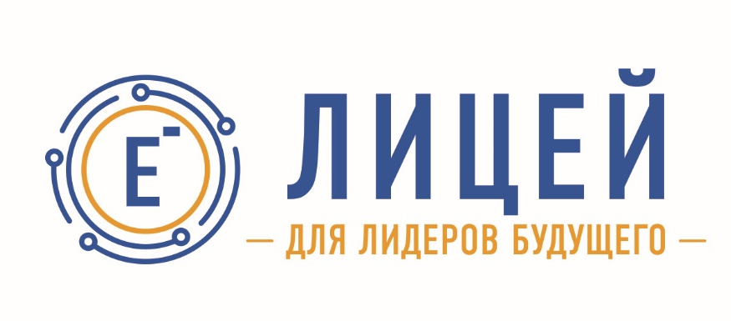
Перечень документов, необходимых для поступления:
1. Заявление родителей (законных представителей) о приёме в ЧУОО Школа «Екатерининский лицей Химки»
2. Анкета
3. Личное дело учащегося
4. Выписка с оценками из предыдущей школы, заверенная печатью школы (в случае поступления ученика в течение четверти)
5. Свидетельство о рождении ребёнка (копия)
6. Паспорта родителей и законных представителей (копия)
7. Страховой полис ребёнка (копия)
8. Медицинская карта (форма 026/У-2000) (с сертификатом о прививках при наличии)
9. Свидетельство о регистрации ребёнка по месту жительства или по месту пребывания
10. СНИЛС ребёнка (копия)
11. СНИЛС родителя (копия)

Перечень документов, необходимых для поступления:
1. Заявление родителей (законных представителей) о приёме в ЧУОО Школа «Екатерининский лицей Химки»
2. Анкета
3. Личное дело учащегося
4. Выписка с оценками из предыдущей школы, заверенная печатью школы (в случае поступления ученика в течение четверти)
5. Свидетельство о рождении ребёнка (копия)
6. Паспорта родителей и законных представителей (копия)
7. Страховой полис ребёнка (копия)
8. Медицинская карта (форма 026/У-2000) (с сертификатом о прививках при наличии)
9. Свидетельство о регистрации ребёнка по месту жительства или по месту пребывания
10. СНИЛС ребёнка (копия)
11. СНИЛС родителя (копия)

